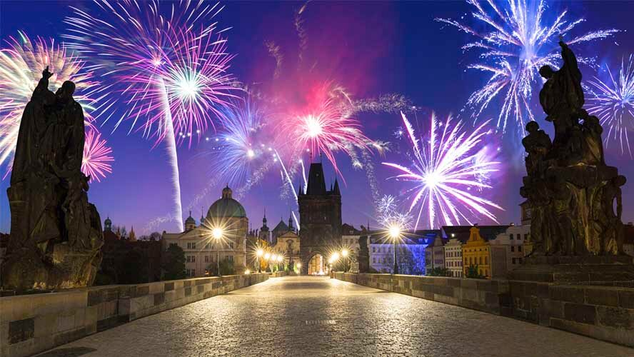

*Fin de Año en Europa del Este*

*Praga, Budapest y Viena*

9 días / 8 noches

***Salida especial 29 de diciembre 2024***

**ITINERARIO**

**REF.** LCVSAT-FIN2024

**VIGENCIA:** 29 de diciembre 2024 al 06 de enero 2025

**DÍA 1 DOMINGO 29 DICIEMBRE’24: PRAGA**

Llegada al aeropuerto de Praga, traslado al hotel y alojamiento.

**DÍA 2 LUNES 30 DICIEMBRE’24: PRAGA**

Desayuno y visita de la ciudad incluyendo los monumentos históricos más interesantes, como la Plaza de Venceslao y Teatro Nacional, así como visita interior del Castillo de Praga. En un pequeño recorrido a pie vemos la famosa Plaza de la Ciudad Vieja con su reloj astronómico, la iglesia gótica de la Virgen de Tyn y el famoso Puente de Carlos. Tarde libre y alojamiento.

**DÍA 3 MARTES 31 DICIEMBRE’24: PRAGA**

Desayuno y día libre. Cena de Fin de Año en el hotel de Praga. Alojamiento en Praga.

**DÍA 4 MIÉRCOLES 01 ENERO’25: PRAGA – BRATISLAVA – BUDAPEST**

Desayuno y salida en autocar hacia Hungría, pasando por Bratislava, capital de Eslovaquia. Tiempo libre para pasear individualmente por el casco antiguo. Continuación del recorrido a Budapest y alojamiento.

**DÍA 5 JUEVES 02 ENERO’25: BUDAPEST**

Desayuno y visita de esta ciudad considerada como “La Perla a Orillas de Danubio”. Budapest está dividida en dos partes «Buda» donde se encuentra el casco antiguo, las embajadas y las residencias de la alta sociedad y «Pest» donde se encuentra la mayor parte de la hotelería y comercios. Destacamos como puntos culminantes de esta visita: El Bastión de los Pescadores y La Iglesia de Matías. Tarde libre. Alojamiento.

**DÍA 6 VIERNES 03 ENERO’25: BUDAPEST – VIENA**

Desayuno. Salida a Viena. Alojamiento.

**DÍA 7 SÁBADO 04 ENERO’25: VIENA**

Desayuno. Visita panorámica recorriendo la «Ringstrasse» con sus suntuosos monumentos como la Ópera, Museos de Bellas Artes y Ciencias Naturales, Monumento de María Teresa, Parlamento, Ayuntamiento, Teatro Nacional, Palacio Imperial «Hofburg».

Visitamos igualmente los Jardines del Belvedere, palacio veraniego del Príncipe Eugenio de Saboya con una magnífica vista de la ciudad eternizada por Canaletto en sus lienzos de Viena. Caminamos por el casco antiguo de Viena pasando por el Reloj Anker, el Barrio Judío, la Plaza Freyung con sus palacios y

la Plaza de los Héroes donde destaca el Palacio Imperial. El paseo termina con la visita interior de la Catedral de San Esteban. Regreso al hotel. Tarde libre y alojamiento.

**DÍA 8 DOMINGO 05 ENERO’25: VIENA**

Desayuno y día libre. Alojamiento en Viena. Cena de despedida en el famoso Restaurante Marchfelderhof con bebidas incluidas.

**DÍA 9 LUNES 06 ENERO’25: VIENA**

Desayuno y traslado al aeropuerto.

**Fin de nuestros servicios**

**PRECIOS POR PERSONA EN EUROS**

|  |  |  |
| --- | --- | --- |
| **SERVICIOS TERRESTRES, CATEGORIA 4\*** | **DOBLE** | **SENCILLA** |
| CAPITALES IMPERIALES 9 DIAS | $ 1,945 EUR | $ 2,645 EUR |

**EL PRECIO POR PERSONA INCLUYE:**

* Maleteros en los hoteles
* Guía exclusivo de habla hispana
* 8 noches alojamiento con desayuno buffet
* Cena de fin de año tipo buffet en el hotel de Praga con bebidas (vino, cerveza, refrescos, café y vino espumante).
* Cena de despedida en Viena con bebidas.

**NO INCLUYE:**

* No incluye vuelos internacionales para llegar a Praga y salir de Viena.
* Gastos de carácter personal, como bebidas, suvenires, lavandería, llamadas, wifi, etc.
* Otras comidas o servicios que no están especificadas en el itinerario.
* Propinas para guía y conductor.
* Plan de asistencia médica en viaje, sugerimos adquirir uno, al momento de iniciar la reserva de su viaje.

**HOTELES PREVISTOS O SIMILARES**

|  |  |
| --- | --- |
| **CIUDAD** | **HOTELES CATEGORIA 4\*** |
| **Praga** | Hermitage |
| **Budapest** | Mercure Korona |
| **Viena** | Linder AM Belvedere |

**GASTOS de CANCELACION:**

1. De 35 a 25 días: el 10% del importe global
2. De 24 a 20 días: el 25% del importe global
3. De 19 a 17 días: el 50% del importe global
4. De 16 a 00 días: el 100% del importe global

**LEGAL:**

1. Precios por persona en euros pagaderos al tipo de cambio del día de la operación, sujetos a cambio, disponibilidad y confirmación de las tarifas en convenio cotizadas. Aplican restricciones. No aplica temporada alta, semana santa, verano, puentes, feriados, navidad y fin de año. Pago con deposito o transferencia. Bancaria.
2. Itinerario valido para las salidas especial del 29 de diciembre 2024.
3. Precio aplica viajando dos o más pasajeros juntos.
4. Los costos presentados en este itinerario aplican únicamente para pago con depósito o transferencia.
5. Es obligación del pasajero tener toda su documentación de viaje en regla, pasaporte, visas, prueba PCR, vacunas y demás requisitos que pudieran exigir las autoridades migratorias y sanitarias de cada país.
6. Para pasajeros con pasaporte mexicano es requisito tener pasaporte con una vigencia mínima de 6 meses posteriores a la fecha de regreso.
7. Itinerario meramente referencial, puede sufrir cambios o variaciones dependiendo de la disponibilidad de servicios y tarifas en convenio solicitadas al momento de la reserva, de acuerdo con cuestiones climatológicas, epidemiológicas, religiosas o conflictos internos dentro del destino que se encuentren ajenos a la empresa.
8. En general, la hora prevista de entrega de habitaciones a los pasajeros es a partir de la 15:00 horas, pudiéndose dar el caso de que, aunque el cliente llegue con anterioridad al hotel, no se le pueda facilitar la habitación hasta esa hora. Por otro lado, el cliente deberá dejar libre su habitación el día de su salida antes de las 11:00 horas.